连线法巧解二维矩阵转换
南京晓庄学院附属中学 侯娟 210005
摘要：二维矩阵转换是C语言数组应用的重要组成部分，特别是行列互换。笔者尝试了一种新的方法，试图降低矩阵转换的难度。教学效果表明，新方法对学生学习二维矩阵的转换有一定的帮助。
关键词：C语言；数组；矩阵转换；

数组的应用除了排序之外，还经常用在二维矩阵的转换上。但是对于如何正确地转换二维矩阵，却很少有教材专门阐述。在C语言的教学中如何层次清晰、变抽象为具体地将二维矩阵的转换方法教授于学生，值得我们深思。
一、二维矩阵旋转的分类
二维矩阵转换的类型根据旋转时行列的关系主要分为两大类：90度旋转和180度旋转。这两种又可以进一步划分出顺时针和逆时针两种。90度转换涉及到旋转后的行i_{后}与旋转前列j_{前}的关系，以及旋转后的列j_{后}和旋转前的行i_{前}的关系。而180度旋转则是旋转后的行i_{后}与旋转前的行i_{前}的关系，以及旋转后的列j_{后}与旋转前的列j_{前}的关系。
二、连线法概述
1.连线法简述
连线法就是将矩阵旋转前后的行列关系用线连起来，在此基础上得出i_{后}与j_{前}或i_{前}的关系表达式，以及j_{后}与i_{前}或j_{前}的关系表达式，然后根据表达式确定内外循环的行列数，并实行矩阵转换。
2.连线法解题步骤
1）画出旋转前的矩阵图和旋转后的矩阵图。2）分别标出行列号。3）根据矩阵的内容用连线的方法找出旋转前后的行列关系。4）并列出关系表达式。5）根据表达式等号右边的对象确定内外循环的行列数。6）写矩阵转换的表达式。
概括起来讲即：一画，二标，三连线，四列表达式，五定行列数，六转换。
三、实例讲解
有一个整形的二维矩阵，请将其顺时针旋转90度后输出，如图1。
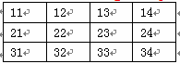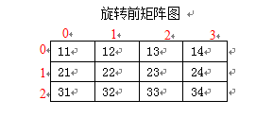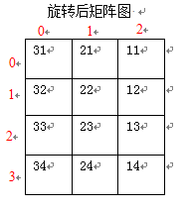
图1 图2 图3
文章后面所用到的i,j为整型变量，数组a[3][4]和数组b[4][3]也为整型数组。
1.一画--画出旋转前的矩阵图和旋转后的矩阵图2.二标--分别标出旋转前后的行列号，如如图2和3。
3.三连线--根据矩阵的内容用连线的方法找出旋转前后的行列关系。
这里的根据矩阵内容主要是选择确定旋转前后的矩阵中的元素,目的是分析其旋转前后的行列关系。在以前的教学中笔者都是让学生随意选择矩阵中的元素，主要是强调通用性，但是这样做的带来很多麻烦，特别容易出错。为此在连线法中笔者选择旋转后矩阵的0行0列元素作为寻找旋转前后矩阵行列关系的依据。另外对于90度旋转的题目，我们知道矩阵旋转前的行列数目发生了变化，旋转后的行i_{后}与旋转前列j_{前}的关系，以及旋转后的列j_{后}和旋转前的行i_{前}的关系。
具体过程：
- 找出0列上的元素i_{后}与j_{前}的值，并连线
元素31：i_{后}=0，j_{前}=0；元素32：i_{后}=1，j_{前}=1；
元素33：i_{后}=2，j_{前}=2；元素34：i_{后}=3，j_{前}=3；
- 找出0行上的元素j_{后}与i_{前}的值，并连线
元素31：j_{后}=0，i_{前}=2；元素21：j_{后}=1，i_{前}=1；元素11：j_{后}=2，i_{前}=0；
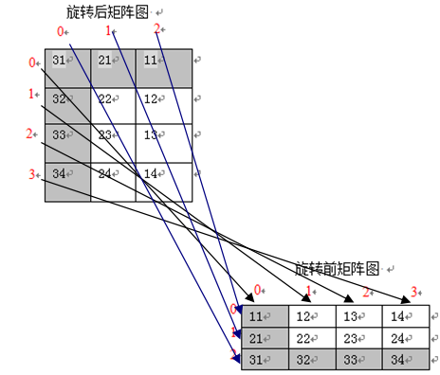
图4
4.列出关系表达式
根据连线图可以得出： 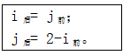1式或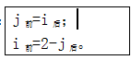2式
5. 五定行列数--根据表达式等号右边的对象确定转换时内外循环的行列数。
在1式中等号右边是关于矩阵旋转前的式子，因此使用旋转前矩阵的行列值，即三行四列：for(i=0;i<3;i++)
for(j=0;j<4;j++)
在2式中等号右边是关于矩阵旋转后的式子，因此使用旋转后矩阵的行列值，即四行三列：for(i=0;i<4;i++)
for(j=0;j<3;j++)
6．写矩阵转换的表达式
使用1式和2式不仅仅影响转换时内外循环的行列数，还直接影响到矩阵转换的表达式。
1）使用等式1的情况
如使用1式，首先要使用1式转换时内外循环的行列数；
for(i=0;i<3;i++)
for(j=0;j<4;j++)
其次还需注意矩阵转换表达式左边必须写成b[j][i]的形式，而右边主要是把数组a中的a[j_{后}的值代入][ i_{后}的值代入]]元素赋值给b[j][i],即b[j][i]=a[j_{前}][ 2-i_{前}],最后将下标去掉即可。
for(i=0;i<3;i++)
for(j=0;j<4;j++)
b[j][i]=a[j][ 2-i]；
2）使用等式2的情况
如使用2式，首先要使用2式转换时内外循环的行列数；
for(i=0;i<4;i++)
for(j=0;j<3;j++)
其次还需注意矩阵转换表达式左边必须写成b[i][j]的形式，而右边主要是把数组a中的a[i_{前}的值代入][ j_{前}的值代入]]元素赋值给b[i][j],即b[j][i]=a[2-j_{后}][ i_{后}],最后将下标去掉即可。
for(i=0;i<4;i++)
for(j=0;j<3;j++)
b[i][j]=a[2-j][ i]；
四、连线法总结
连线虽然是简单的小步骤,但连线起到的直观效果是很明显的,学生通过连线的过程不仅仅了解矩阵转换的过程,更有利于总结和归纳出矩阵转换前后的行列关系,而且根据表达式等号右边的对象可以确定循环的行列数，这对于后期的编程非常有帮助。

